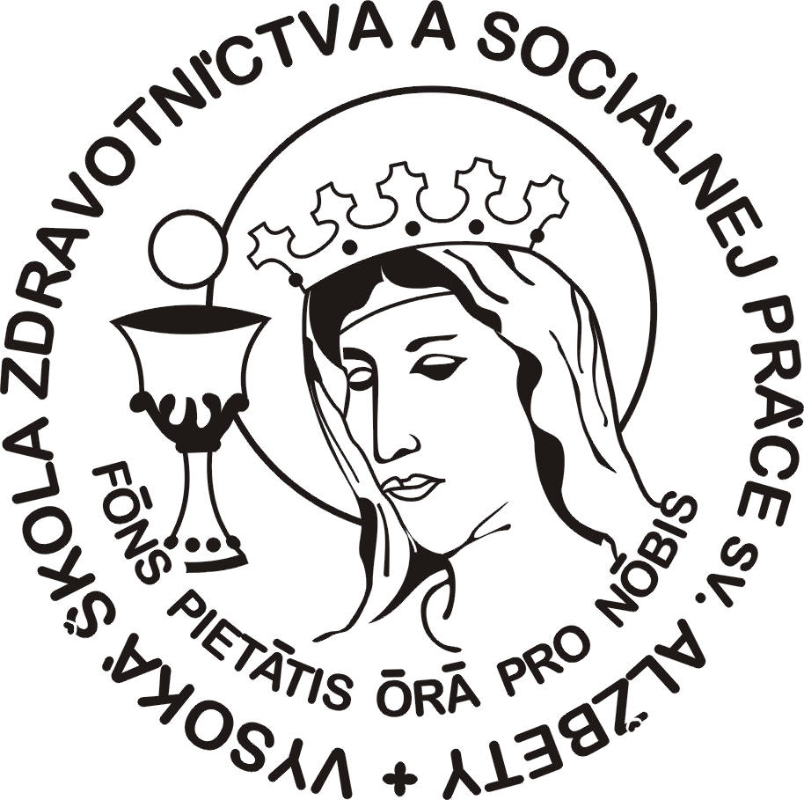 | vysoká škola  zdravotníctva a sociálnej práce  sv. Alžbety, n. o. bratislava  fakulta zdravotníctva a sociálnej práce  sv. Ladislava Nové Zámky  Slovenská 11/A, 940 02 Nové Zámky


Zoznam školiteľov pre študijný program doktorandského štúdia
v odbore ošetrovateľstvo

1.

titul, meno a priezvisko školiteľa PhDr. Mgr. Lívia Kollárová, PhD.

téma dizertačnej práce Úloha sestry pri prevencii nozokomiálnych nákaz na chirurgickom oddelení

Faktory vplývajúce na vznik infekcie pooperačnej rany

Sestra s pokročilou praxou na chirurgickom oddelení

kontakt na školiteľa livia.kollar@gmail.com

2.

titul, meno a priezvisko školiteľa doc. PhD. Anna Murgová, PhD., mim. prof.

téma dizertačnej práce Osobitosti ošetrovateľskej starostlivosti
o pacientov z iných kultúr z pohľadu sestier

kontakt na školiteľa annamurgov@gmail.com

3.

titul, meno a priezvisko školiteľa prof. PhDr. Ľudmila Matulníková, PhD.

téma dizertačnej práce Hodnotenie postavenia pôrodnej asistencie v klinickej praxi nástrojom PEMS

kontakt na školiteľa matulnikova@gmail.com

4.

titul, meno a priezvisko školiteľa: doc. PhDr. Ľubica Libová PhD. mim. prof.

téma dizertačnej práce: Pohybová aktivita ako významný fenomén kvality života z pohľadu ošetrovateľstva

Hodnotenie deficitu pohybovej aktivity a možnosti jeho ovplyvnenia u pacientov po TEP bedrového kĺbu

kontakt na školiteľa lubica.libova@gmail.com ;
+421903169357

5.

titul, meno a priezvisko školiteľa: doc. PhDr. Mária Popovičová, PhD.

téma dizertačnej práce: Migrácia slovenských sestier ako fenomén
ošetrovateľskej praxe 21. storočia

kontakt na školiteľa : 0915 859 448

6.

titul, meno a priezvisko školiteľa Mgr. Mária Jackulíková, PhD.

téma dizertačnej práce Preklady a tlmočenie v multikultúrnom
ošetrovateľstve ako dôležité kritérium určovania
kvality ošetrovateľskej starostlivosti

kontakt na školiteľa email: jackulikova.seuniversity@gmail.com
tel: +421 903144704

7.

titul, meno a priezvisko školiteľa Mgr. Martina Dubovcová, PhD., MPH

téma dizertačnej práce Využitie meracích a hodnotiacich nástrojov v starostlivosti o pacientov s duševným ochorením z pohľadu ošetrovateľskej praxe

kontakt na školiteľa m.dubovcova@gmail.com

8.

titul, meno a priezvisko školiteľa: prof. PhDr. Mária Kilíková, PhD.
titul, meno a priezvisko školiteľa špecialistu: PhDr. Ľubica Trnková, PhD., MPH.

téma dizertačnej práce: Úlohy sestier v prevencii porúch príjmu potravy v období adolescencie.
Zdravotná gramotnosť vo vybraných komunitách z pohľadu ošetrovateľstva

kontakt na školiteľa: m.kilikova@gmail.com

kontakt na školiteľa špecialistu: dr.trnkovalubica@gmail.com

9.

titul, meno a priezvisko školiteľa prof. PhDr. Mária Kilíková, PhD., MPH.
titul, meno a priezvisko školiteľa špecialistu PhDr. Andrea Ševčovičová, PhD., MPH.

téma dizertačnej práce: Hodnotová orientácia vysokoškolskej mládeže v otázkach prevencie onkologických ochorení reprodukčného systému

kontakt na školiteľa: m.kilikova@gmail.com

kontakt na školiteľa špecialistu: ada.sevcovicova@gmail.com

10.

titul, meno a priezvisko školiteľa doc. PhDr. Mgr. Tatiana Rapčíková, PhD.

téma dizertačnej práce: Vlastná téma na základe dohody so školiteľom

kontakt na školiteľa: tatiana.rapcikova@szu.sk
048/3248018

